Código EAN:8436536084337
Código: 3303203002
Nombre: Gel Dermobac ALTHEA 5L
Marca: Celea® Althea Gama: Productos Químicos Familia: Higiene de las manos ALTHEA
Subfamilia:Geles de manos a granel ALTHEA
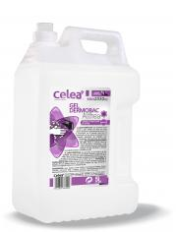

Descripción:
Gel lavamanos de pH neutro y gran calidad que actúa con suma eficacia limpiando e higienizando las manos. Por su formulación, es el producto ideal para la higienización de las manos del personal de la industria alimentaria, de hospitales, etc.
Color:Incoloro transparent
Composición:
Contenido Caja:3 uds de 5L
Certificación:
Otros:
Olor:Propio
Aspecto:Líquido
Valor pH:6.5
Tapón:Dosificador
Dosificación:En función del dosificador

